Опросный лист
на комплектную насосную станцию
Объект и его адрес
Компания
Контактное лицо
Телефон |  | E-mail

Перекачиваемая среда
Тип среды |  |  |  | Температура, °С
Плотность, кг/м3 |  |  |  | Вязкость
Тип загрязнений |  |  |  | Размер, мм
Рабочие параметры
Подача, м3/ч |  |  |  | *указывается на количестворабочих насосов
Общий напор, м |  |  |  | H геодезический напор, м
Количество насосов | рабочие ___ |  |  | резервные ___ |  | на склад ___
Параметрыкорпуса
Подводящий трубопровод |  | Глубина заложения А ___ м |  |  | DN С___ мм | Кол-во А ___
Напорный трубопровод |  | Глубина заложенияВ___ м |  |  | DN D___ мм | Кол-воВ ___
Направление подводящего трубопровода A |  |  |  | 0° / 90° / 180° / 270°
Направление выходящего трубопровода B |  |  |  | 0° / 90° / 180° / 270°
Предполагаемый Ø корпуса E ___ м |  |  | Предполагаемая высота КНС F____ м
Место установки _________________ |  |  | Длинна напорной трассы ____ м
Система управления
Тип пуска | Прямой ___ |  | Звезда-треугольник ___ |  |  | УПП ___
Исполнение | помещение IP54 ___ |  |  |  | улица с обогревомIP65 ___
Применение ЧРП | Да____ |  |  |  | Нет ____
Дополнительная информация

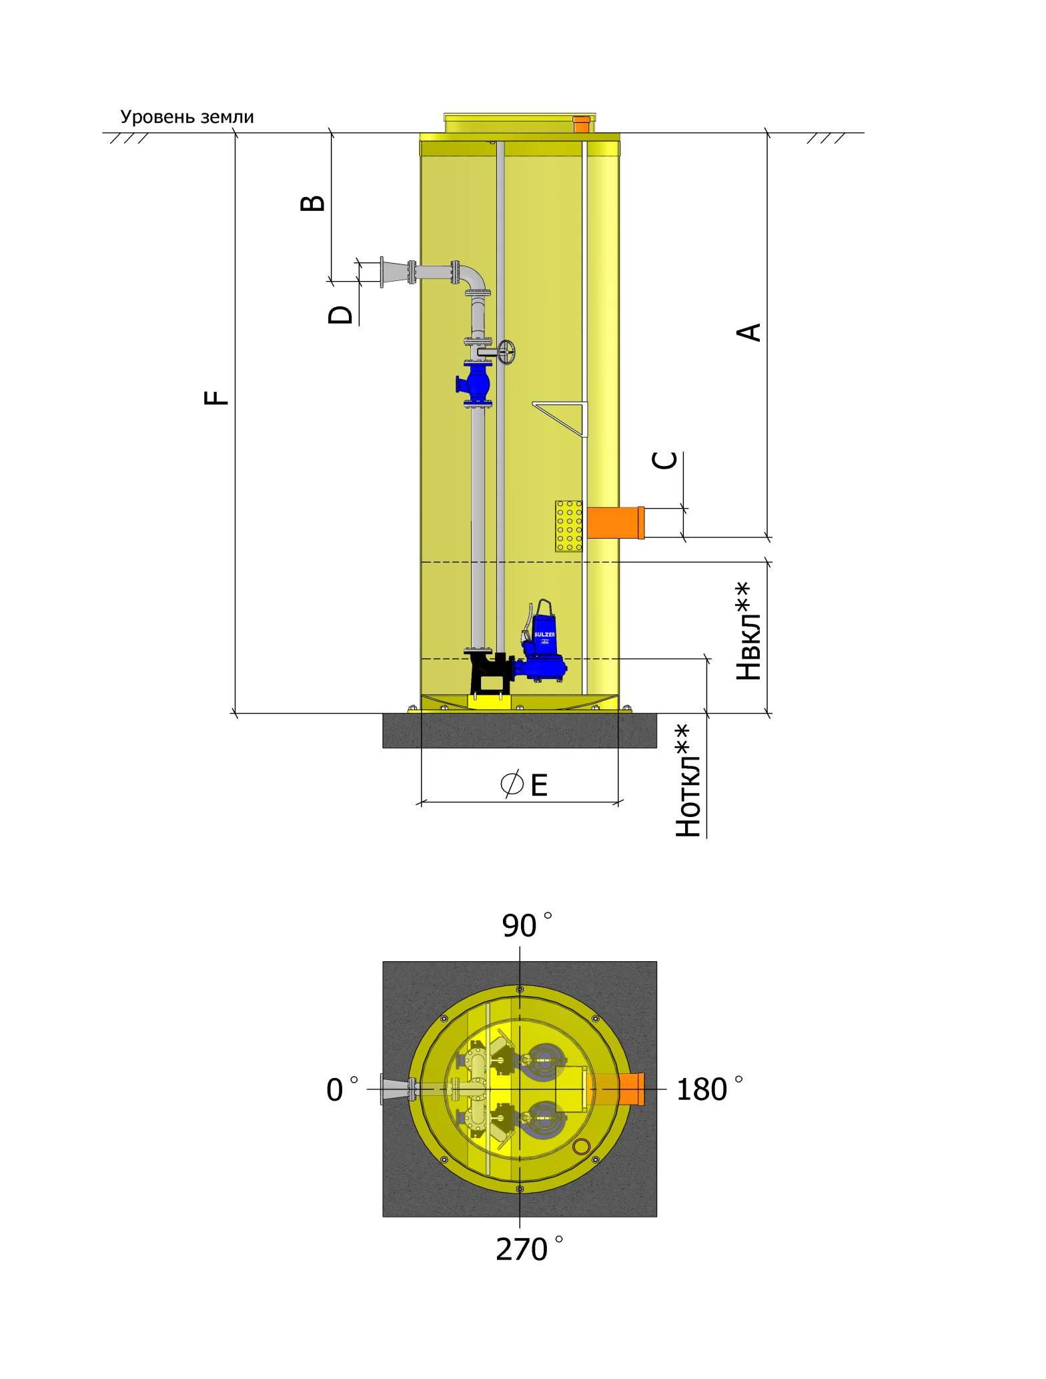

*Бетонная плита в комплект поставки не входит.

